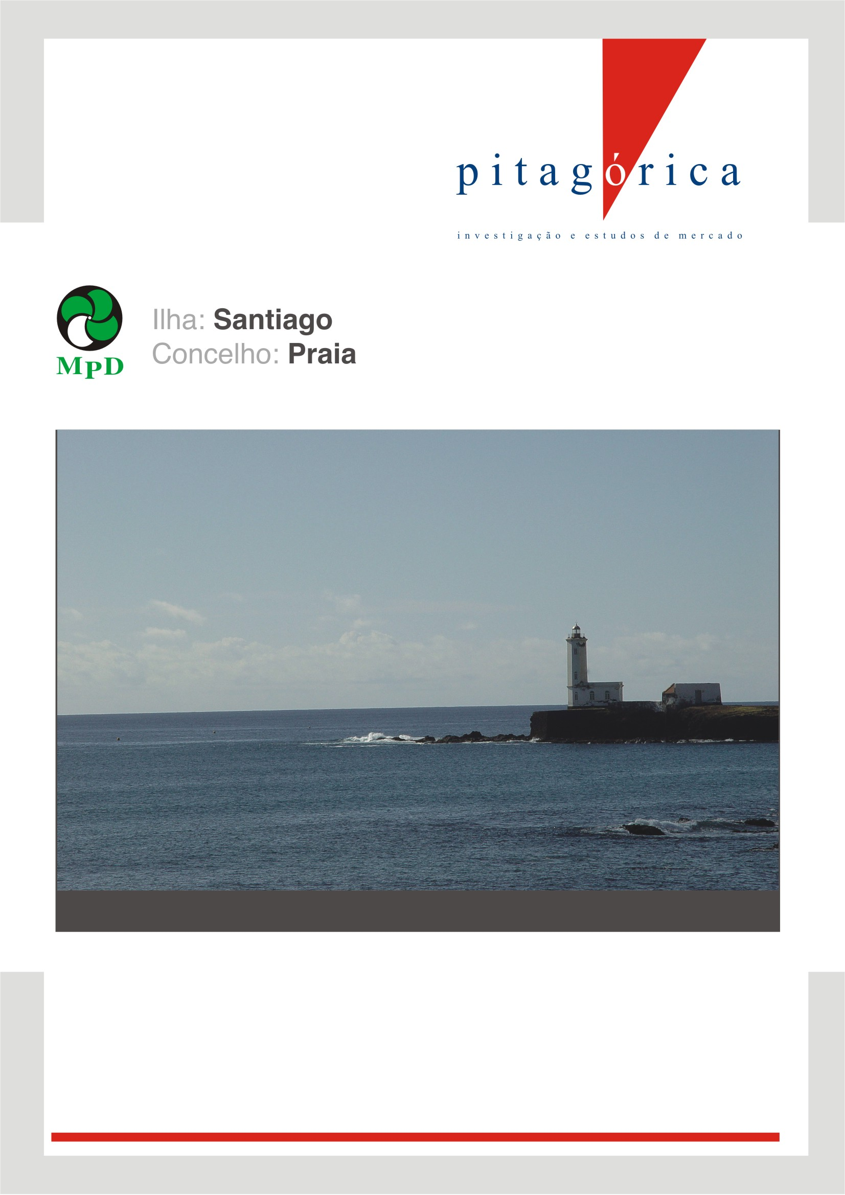

I. INTRODUÇÃO

A Pitagórica foi convidada a realizar um estudo de avaliação e diagnóstico no concelho da Praia , em Cabo Verde

Os principais objectivos deste estudo são:

- Notoriedade do Presidente da Câmara do Concelho da Praia
- Avaliar a actuação do Presidente da Câmara
- Obras mais e menos importantes realizadas no actual mandato
- Obras que ficaram por realizar neste mandado
- Notoriedade e avaliação dos candidatos às próximas eleições autárquicas
- Intenção de voto para as próximas autárquicas

De forma a cumprir com os objectivos foi construído o questionário que em seguida é apresentado e que permitiu servir a metodologia escolhida.

II. questionário aplicado

Iii. FICHA TÉCNICA

1. METODOLOGIA

Foram inquiridos habitantes recenseados no Concelho da Praia, de ambos os sexos e com mais de 18 anos. Foram realizadas entrevistas pessoais, porta a porta, com voto em urna, com validação no local.

Amostragem aleatória em cada uma das freguesias do Concelho, totalizando 315 inquéritos válidos.

A amostra foi seleccionada entre os dias 29 de Abril e 3 de Maio de 2008.

AMOSTRA E ERRO PREVISTO

A amostra obtida é de 315 inquéritos, tendo um erro associado, para 95,5% de confiança, de 5,6%.

DATAS DE EXECUÇÃO

O trabalho de campo decorreu nos dias 29 de Abril e 3 de Maio de 2008.

EQUIPA DE TRABALHO

A equipa de trabalho é composta exclusivamente por alunos Universitários, com formação específica para o estudo.

5. DIRECÇÃO DO TRABALHO:

A equipa responsável por este estudo é composta por: Alexandre Picoto e Rita Marques da Silva.

amostra recolhida - caracterização

sexo

idade

Chefe do agregado

Ocupação do chefe do agregado

Situação profissional do chefe do agregado

Grau instrução do chefe do agregado

Grau instrução do próprio

Dimensão agregado

Equipamentos que possui

Frequência com que sabe noticias através das seguintes fontes

Jornais/revistas que lê regularmente

Rádios que ouve com regularidade

Grupo I – levantamento de prioridades

Q1 – nome do presidente da câmara municipal da praia

Versus sexo e idade

Versus intenção voto 2008

Q2 – partido do presidente da câmara municipal da praia

Versus sexo e idade

Versus intenção voto 2008

Q3- avaliação da actuação do presidente da CM da praia

Versus sexo e idade

Versus intenção voto 2008

Q4 –o que o presidente da cm da praia fez de melhor neste mandato

Versus sexo

Versus idade

Versus intenção voto 2008

Q5 –o que o presidente da cm da praia fez de pior neste mandato

Versus sexo

Versus idade

Versus intenção voto 2008

Q6 –o que o presidente da cm da praia deixou por fazer neste mandato

Versus sexo

Versus idade

Versus intenção voto 2008

Q7 –AVALIAÇÃO DO PRESIDENTE DA cm Praia comparando com mandato anterior relativamente a:

Versus sexo

Versus idade

Versus intenção voto 2008

Q8 – temas onde a câmara deveria trabalhar mais e mais rápido

Versus sexo e idade

Versus intenção voto 2008

Q8B – temas onde a câmara deveria preocupar-se mais tarde

Versus sexo e idade

Versus intenção voto 2008

Q12- nome dos candidatos para as eleições câmaras 2008

Versus sexo e idade

Versus intenção voto 2008

Q13 – candidato que melhor corresponde a cada uma das qualidades

Versus sexo

Versus idade

Versus intenção voto 2008

Q14 – quem pensa que vai ganhar as eleições

Versus sexo e idade

Versus intenção voto 2008

Q15 – pior problema do candidato do paicv

Versus sexo

versus idade

Versus intenção voto 2008

Q16 – pior problema do candidato do mpd

Versus sexo

versus idade

Versus intenção voto 2008

Q17 – pior problema do candidato do ucid

Versus sexo

versus idade

Versus intenção voto 2008

Grupo II – intenção de voto

Voto directo urnas com correcção voto passado

Voto com tratamento abstenção e sem distribuição indecisos

Ponto Médio: 39,7%

Voto com tratamento abstenção e com distribuição proporcional de indecisos

Voto com tratamento abstenção e com distribuição de indecisos pelo voto passado

Transferência de voto 2004 para 2008

Índice

I. INTRODUÇÃO 2
II. QUESTIONÁRIO APLICADO 3
III. FICHA TÉCNICA 9
1. METODOLOGIA 9
2. AMOSTRA E ERRO PREVISTO 9
3. DATAS DE EXECUÇÃO 9
4. EQUIPA DE TRABALHO 9
5. DIRECÇÃO DO TRABALHO: 9
AMOSTRA RECOLHIDA - CARACTERIZAÇÃO 10
SEXO 10
IDADE 10
CHEFE DO AGREGADO 11
OCUPAÇÃO DO CHEFE DO AGREGADO 11
SITUAÇÃO PROFISSIONAL DO CHEFE DO AGREGADO 11
GRAU INSTRUÇÃO DO CHEFE DO AGREGADO 12
GRAU INSTRUÇÃO DO PRÓPRIO 12
DIMENSÃO AGREGADO 13
EQUIPAMENTOS QUE POSSUI 14
FREQUÊNCIA COM QUE SABE NOTICIAS ATRAVÉS DAS SEGUINTES FONTES 15
JORNAIS/REVISTAS QUE LÊ REGULARMENTE 16
RÁDIOS QUE OUVE COM REGULARIDADE 18
GRUPO I – LEVANTAMENTO DE PRIORIDADES 20
Q1 – NOME DO PRESIDENTE DA CÂMARA MUNICIPAL DA PRAIA 20
VERSUS SEXO E IDADE 20
VERSUS INTENÇÃO VOTO 2008 20
Q2 – PARTIDO DO PRESIDENTE DA CÂMARA MUNICIPAL DA PRAIA 21
VERSUS SEXO E IDADE 21
VERSUS INTENÇÃO VOTO 2008 21
Q3- AVALIAÇÃO DA ACTUAÇÃO DO PRESIDENTE DA CM DA PRAIA 22
VERSUS SEXO E IDADE 23
VERSUS INTENÇÃO VOTO 2008 24
Q4 –O QUE O PRESIDENTE DA CM DA PRAIA FEZ DE MELHOR NESTE MANDATO 25
VERSUS SEXO 26
VERSUS IDADE 27
VERSUS INTENÇÃO VOTO 2008 28
Q5 –O QUE O PRESIDENTE DA CM DA PRAIA FEZ DE PIOR NESTE MANDATO 29
VERSUS SEXO 30
VERSUS IDADE 31
VERSUS INTENÇÃO VOTO 2008 32
Q6 –O QUE O PRESIDENTE DA CM DA PRAIA DEIXOU POR FAZER NESTE MANDATO 33
VERSUS SEXO 34
VERSUS IDADE 35
VERSUS INTENÇÃO VOTO 2008 36
Q7 –AVALIAÇÃO DO PRESIDENTE DA CM PRAIA COMPARANDO COM MANDATO ANTERIOR RELATIVAMENTE A: 37
VERSUS SEXO 40
VERSUS IDADE 42
VERSUS INTENÇÃO VOTO 2008 44
Q8 – TEMAS ONDE A CÂMARA DEVERIA TRABALHAR MAIS E MAIS RÁPIDO 46
VERSUS SEXO E IDADE 47
VERSUS INTENÇÃO VOTO 2008 48
Q8B – TEMAS ONDE A CÂMARA DEVERIA PREOCUPAR-SE MAIS TARDE 49
VERSUS SEXO E IDADE 50
VERSUS INTENÇÃO VOTO 2008 51
Q12- NOME DOS CANDIDATOS PARA AS ELEIÇÕES CÂMARAS 2008 52
VERSUS SEXO E IDADE 53
VERSUS INTENÇÃO VOTO 2008 54
Q13 – CANDIDATO QUE MELHOR CORRESPONDE A CADA UMA DAS QUALIDADES 55
VERSUS SEXO 56
VERSUS IDADE 57
VERSUS INTENÇÃO VOTO 2008 58
Q14 – QUEM PENSA QUE VAI GANHAR AS ELEIÇÕES 59
VERSUS SEXO E IDADE 59
VERSUS INTENÇÃO VOTO 2008 59
Q15 – PIOR PROBLEMA DO CANDIDATO DO PAICV 60
VERSUS SEXO 61
VERSUS IDADE 62
VERSUS INTENÇÃO VOTO 2008 63
Q16 – PIOR PROBLEMA DO CANDIDATO DO MPD 64
VERSUS SEXO 65
VERSUS IDADE 65
VERSUS INTENÇÃO VOTO 2008 66
Q17 – PIOR PROBLEMA DO CANDIDATO DO UCID 67
VERSUS SEXO 67
VERSUS IDADE 68
VERSUS INTENÇÃO VOTO 2008 69
GRUPO II – INTENÇÃO DE VOTO 70
VOTO DIRECTO URNAS COM CORRECÇÃO VOTO PASSADO 70
VOTO COM TRATAMENTO ABSTENÇÃO E SEM DISTRIBUIÇÃO INDECISOS 70
VOTO COM TRATAMENTO ABSTENÇÃO E COM DISTRIBUIÇÃO PROPORCIONAL DE INDECISOS 71
VOTO COM TRATAMENTO ABSTENÇÃO E COM DISTRIBUIÇÃO DE INDECISOS PELO VOTO PASSADO 72
TRANSFERÊNCIA DE VOTO 2004 PARA 2008 73

